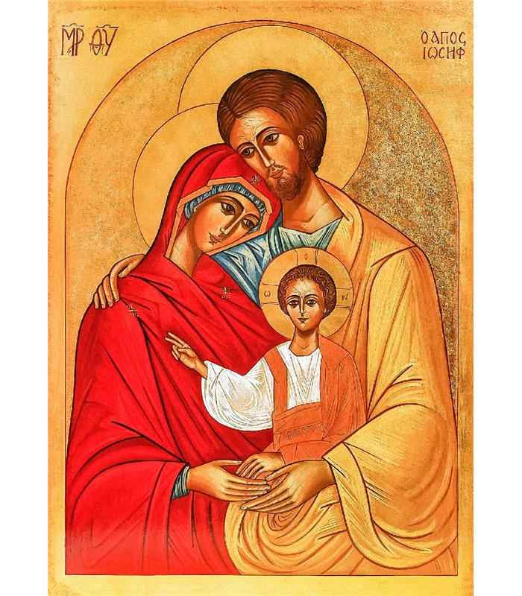

Fête de la Sainte Famille

Entrée:
Ref./ Il est né, le divin enfant, Jouez hautbois, résonnez musettes ;
Il est né, le divin enfant, Chantons tous son avènement !
1 - Le Sauveur que le monde attend Pour tout homme est la vraie lumière.
Le Sauveur que le monde attend Est clarté pour tous les vivants.
2 - De la crèche au crucifiement, Dieu nous livre un profond mystère.
De la crèche au crucifiement, Il nous aime inlassablement.

L’hymne Gloire à Dieu Messe de St Paul
Gloire à Dieu, au plus haut des cieux,
Et paix sur la terre aux hommes qu’il aime !
Nous te louons, nous te bénissons,
nous t’adorons,
Nous te glorifions, nous te rendons grâce,
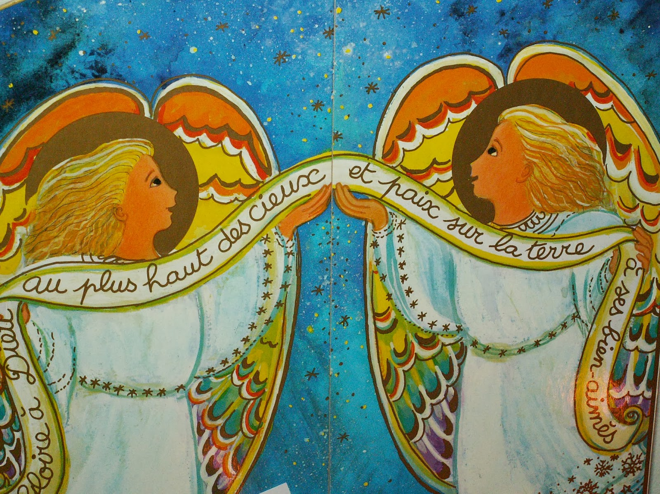
pour ton immense gloire,
Seigneur Dieu, Roi du ciel,
Dieu le Père tout-puissant !
Seigneur, Fils unique, Jésus Christ,
Seigneur Dieu, Agneau de Dieu,
le Fils du Père !
Toi qui enlèves le péché du monde,
prends pitié de nous
Toi qui enlèves le péché du monde,
reçois notre prière ;
Toi qui es assis à la droite du Père,
prends pitié de nous !
Car toi seul es saint,
Toi seul es Seigneur,
Toi seul es le Très-Haut,
Jésus Christ, avec le Saint-Esprit
Dans la gloire de Dieu le Père ! Amen !
Du premier Livre de Samuel 1 S 1, 20-22.24-28

« Samuel demeurera à la disposition du Seigneur tous les jours de sa vie »
Elcana s’unit à Anne sa femme, et le Seigneur se souvint d’elle. Anne conçut et, le temps venu, elle enfanta un fils ; elle lui donna le nom de Samuel (c’est-à-dire : Dieu exauce) car, disait-elle, « Je l’ai demandé au Seigneur. » Elcana, son mari, monta au sanctuaire avec toute sa famille pour offrir au Seigneur le sacrifice annuel et s’acquitter du vœu pour la naissance de l’enfant. Mais Anne n’y monta pas. Elle dit à son mari : « Quand l’enfant sera sevré, je l’emmènerai : il sera présenté au Seigneur, et il restera là pour toujours. » Lorsque Samuel fut sevré, Anne, sa mère, le conduisit à la maison du Seigneur, à Silo ; l’enfant était encore tout jeune. Anne avait pris avec elle un taureau de trois ans, un sac de farine et une outre de vin. On offrit le taureau en sacrifice, et on amena l’enfant au prêtre Éli. Anne lui dit alors : « Écoute-moi, mon seigneur, je t’en prie ! Aussi vrai que tu es vivant, je suis cette femme qui se tenait ici près de toi pour prier le Seigneur. C’est pour obtenir cet enfant que je priais, et le Seigneur me l’a donné en réponse à ma demande. À mon tour je le donne au Seigneur pour qu’il en dispose. Il demeurera à la disposition du Seigneur tous les jours de sa vie. » Alors ils se prosternèrent devant le Seigneur. – Parole du Seigneur.
- Nous rendons grâce à Dieu !

Psaume Ps 83 (84), 2-3, 5-6, 9-10
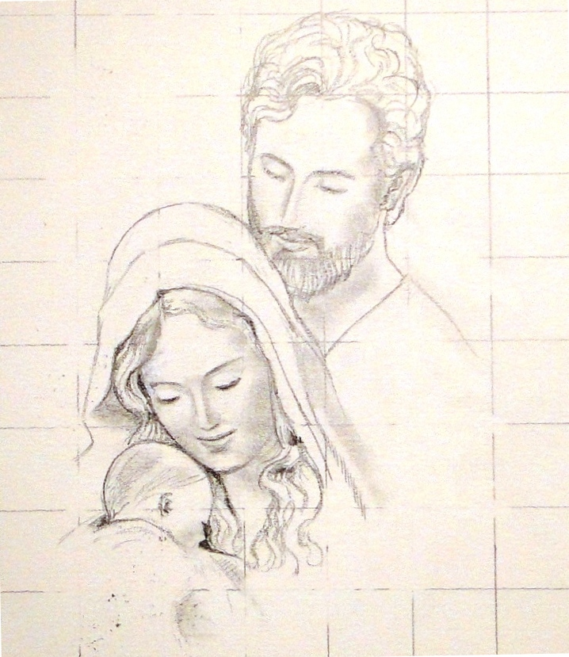
De quel amour sont aimées tes demeures,
Seigneur, Dieu de l’univers.
Mon âme s’épuise à désirer les parvis du Seigneur ;
mon cœur et ma chair sont un cri vers le Dieu vivant !
Heureux les habitants de ta maison :
ils pourront te chanter encore !
Heureux les hommes dont tu es la force :
des chemins s’ouvrent dans leur cœur !
Seigneur, Dieu de l’univers, entends ma prière ;
écoute, Dieu de Jacob.
Dieu, vois notre bouclier,
regarde le visage de ton messie.
De la première lettre de Saint Jean 1 Jn 3, 1-2.21-24

« Nous sommes appelés enfants de Dieu – et nous le sommes !»
Bien-aimés, voyez quel grand amour nous a donné le Père pour que nous soyons appelés enfants de Dieu – et nous le sommes. Voici pourquoi le monde ne nous connaît pas : c’est qu’il n’a pas connu Dieu. Bien-aimés, dès maintenant, nous sommes enfants de Dieu, mais ce que nous serons n’a pas encore été manifesté. Nous le savons : quand cela sera manifesté, nous lui serons semblables car nous le verrons tel qu’il est. Bien-aimés, si notre cœur ne nous accuse pas, nous avons de l’assurance devant Dieu. Quoi que nous demandions à Dieu, nous le recevons de lui, parce que nous gardons ses commandements, et que nous faisons ce qui est agréable à ses yeux. Or, voici son commandement : mettre notre foi dans le nom de son Fils Jésus Christ, et nous aimer les uns les autres comme il nous l’a commandé. Celui qui garde ses commandements demeure en Dieu, et Dieu en lui ; et voilà comment nous reconnaissons qu’il demeure en nous, puisqu’il nous a donné part à son Esprit. – Parole du Seigneur ! - Nous rendons grâce à Dieu
Alléluia. Alléluia. Messe de St Paul
Seigneur, ouvre notre cœur pour nous rendre attentifs aux paroles de ton Fils. Alléluia.
Évangile de Jésus Christ selon saint Luc Lc 2, 41-52
« Le Verbe s’est fait chair, il a habité parmi nous »
Chaque année, les parents de Jésus se rendaient à Jérusalem pour la fête de la Pâque. Quand il eut douze ans, ils montèrent en pèlerinage suivant la coutume. À la fin de la fête, comme ils s’en retournaient, le jeune Jésus resta à Jérusalem à l’insu de ses parents. Pensant qu’il était dans le convoi des pèlerins, ils firent une journée de chemin avant de le chercher parmi leurs parents et connaissances. Ne le trouvant pas, ils retournèrent à Jérusalem, en continuant à le chercher. C’est au bout de trois jours qu’ils le trouvèrent dans le Temple, assis au milieu des docteurs de la Loi : il les écoutait et leur posait des questions, et tous ceux qui l’entendaient s’extasiaient sur son intelligence et sur ses réponses. En le voyant, ses parents furent frappés d’étonnement, et sa mère lui dit : « Mon enfant, pourquoi nous as-tu fait cela ? Vois comme ton père et moi, nous avons souffert en te cherchant ! » Il leur dit : « Comment se fait-il que vous m’ayez cherché ? Ne saviez-vous pas qu’il me faut être chez mon Père ? » Mais ils ne comprirent pas ce qu’il leur disait. Il descendit avec eux pour se rendre à Nazareth, et il leur était soumis. Sa mère gardait dans son cœur tous ces événements. Quant à Jésus, il grandissait en sagesse, en taille et en grâce, devant Dieu et devant les hommes. – Acclamons la Parole de Dieu!
- Louange à Toi, Seigneur Jésus!
Credo : Je crois en un seul Dieu, le Père tout puissant,
créateur du ciel et de la terre, de l’univers visible et invisible,
Je crois en un seul Seigneur, Jésus Christ,
le Fils unique de Dieu, né du Père avant tous les siècles :
Il est Dieu, né de Dieu,
lumière, née de la lumière,
vrai Dieu, né du vrai Dieu
Engendré non pas créé,
de même nature que le Père ;
et par lui tout a été fait.
Pour nous les hommes, et pour notre salut,
il descendit du ciel;
Par l’Esprit Saint, (Ici on s’agenouille, si possible) il a pris chair de la Vierge Marie, et s’est fait homme. (Pause, puis on se relève)
Crucifié pour nous sous Ponce Pilate,
Il souffrit sa passion et fut mis au tombeau.
Il ressuscita le troisième jour,
conformément aux Ecritures, et il monta au ciel;
il est assis à la droite du Père.
Il reviendra dans la gloire, pour juger les vivants et les morts
et son règne n’aura pas de fin.
Je crois en l’Esprit Saint, qui est Seigneur et qui donne la vie ;
il procède du Père et du Fils.
Avec le Père et le Fils, il reçoit même adoration et même gloire ;
il a parlé par les prophètes.
Je crois en l’Eglise, une, sainte, catholique et apostolique.
Je reconnais un seul baptême pour le pardon des péchés.
J’attends la résurrection des morts, et la vie du monde à venir ! Amen.
Prière universelle :
Ref. : Accueille au creux de tes mains la prière de tes Enfants !
Offertoire : R/ : Le Seigneur est ma lumière et mon salut,
De qui aurais-je crainte ?
Le Seigneur est le rempart de ma vie,
Devant qui tremblerais-je ?
1. J'ai demandé une chose au Seigneur,
La seule que je cherche :
Habiter la maison du Seigneur tous les jours de ma vie.
2. Habiter ta maison, Seigneur,
Pour t'admirer en ta beauté
Et m'attacher à ton Eglise, Seigneur.
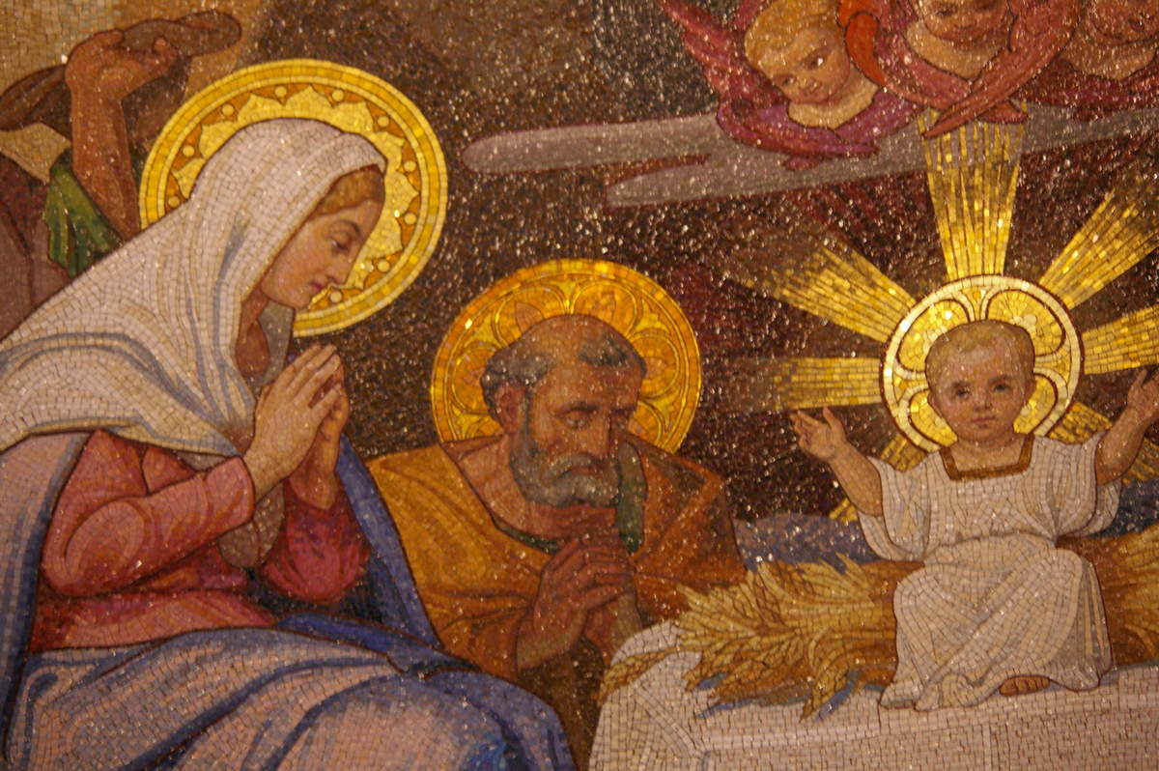
3. J'en suis sûr, je verrai la bonté du Seigneur
Sur la terre des vivants.
Espère, sois fort et prends courage,
Espère, espère le Seigneur !

Communion
R - Recevez le Corps du Christ, buvez à la source immortelle !
1. Adorons' le Corps très saint du Christ Agneau de Dieu,
le Corps très saint' de Celui qui s´est livré pour notre salut.
2. Le Corps très saint' de Celui qui a donné à ses disciples,
les mystères de la grâce' de l´Alliance Nouvelle.
11. Nous avons rompu le pain' et béni la coupe du salut,
que ton sang,' ô Christ, soit pour nous la source de la vie
12. Les Anges et les Puissances des cieux' ont entouré l´autel,
le Christ a distribué le Pain des saints' et la coupe de vie qui sauve du péché.
13. Qui mange de ce Pain' et boit à cette coupe,
celui-là demeure en Dieu' et Dieu demeure en lui.
16. Vois ton peuple ici rassemblé' dans le parfum de ta joie,
accorde-lui de rester dans la paix' et dans l'amour fraternels.
Envoi
R. Comment ne pas te louer-er-er !
Comment ne pas te louer-er-er !
Comment ne pas te louer-er-er !
Seigneur Jésus ! Comment ?! Comment ?!
1. Quand je regarde autour de moi
Je vois ta gloire, Seigneur Jésus, je te bénis.
Comment ne pas te louer-er-er,
Seigneur Jésus ! Comment ? Comment ?
2. Quand je regarde autour de moi
Je vois mes frères, Seigneur Jésus, merci pour eux.
Comment ne pas te louer-er-er,
Seigneur Jésus ! Comment ? Comment ?
* * * *

Pour recevoir les informations de la paroisse Saint Louis,
inscrivez-vous à partir de janvier 2019
sur le site web de la paroisse : www.saintlouisdefrance.us

Vacances scolaires - Horaires des messes de semaine :
Messe le 1er Janvier 2019, à 11h30, Ste Marie Mère de Dieu, à la Chapelle St-Louis.
Pas de messes du 2 au 4 janvier sauf si des paroissiens se manifestent. J’en serai ravi !

Messes de l’Epiphanie - Année C
Samedi 5 janvier 2019 : 18h30 Messe à Saint Jane, suivie de la Galette des Rois au Basement !! Vous y êtes tous invités en amenant de quoi boire (bulles & soda)
Dimanche 6 janvier 2019 : 10h30 Messe à la Chapelle St Louis - M P, suivie de la Galette des Rois !! Vous y êtes tous invités en amenant de quoi boire (bulles & soda) pour célébrer cette grande fête du Temps de Noël et le début de la nouvelle année 2019 !
* * *

Messes en semaine - Chapelle St Louis - Maison Paroissiale (MP)

Les Mercredis : Messe à 11h30
Les Vendredis : Adoration 17h00 & Messe à 18h00.
Confessions possibles de 17h10 à 17h50

Messes du Dimanche
Les Samedis soir : 18h30 messe à Saint Jane ; sur place, dès 17h45, le Père est disponible (confession / entretien) dans le petit salon, à gauche, à côté de l’ascenseur 9601 Old Georgetown Road, Bethesda, MD
Les Dimanches matin : 10h30 messe à la Chapelle St Louis - M P sur place, dès 9h45, le Père est disponible (confession / entretien) par la chapelle, à côté de la salle à manger.

_______________________
Communauté paroissiale Catholique francophone de Washington 4125 Garrison St NW Washington DC 20016-4224 Curé : Père Pierre Henri Tel : 202 537 0709 – Cell : 202 236 3264 cure@saintlouisdefrance.us - www.saintlouisdefrance.us

